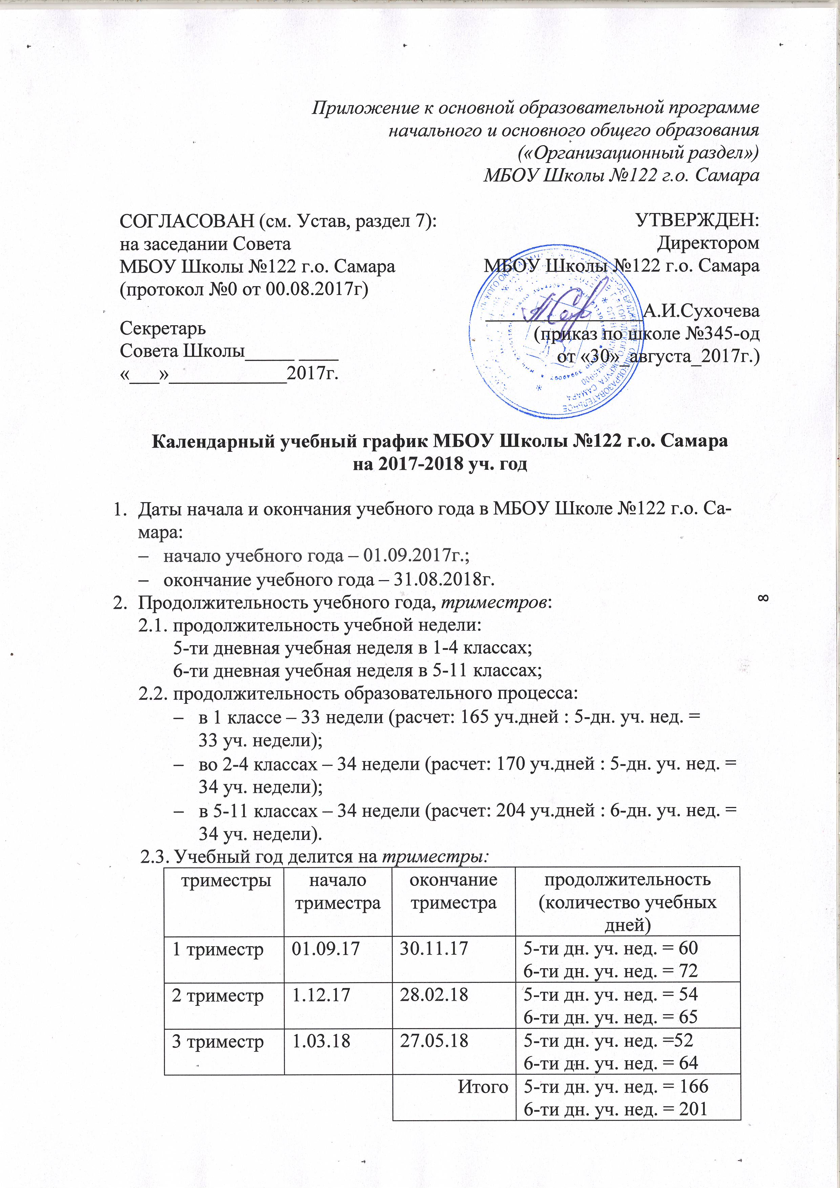
  - Окончание образовательного процесса:
- в 1-4 классах – 25 мая 2018г;
- в 5-8, 10 классах – 27 мая 2018г;
- в 9, 11 классах – 24 мая 2018г.

- Сроки и продолжительность каникул на учебный год:
каникулы | дата начала каникул | дата окончания каникул | продолжительность в днях
осенние | 29.10.17 | 05.11.17 | 8 дней
зимние | 28.12.17 | 09.01.18 | 13 дней
весенние | 24.03.18 | 01.04.18 | 9 дней
 |  | Итого | 30 дней
летние | 28.06 | 31.08.18 | 96 дней

Для обучающихся 1-го класса устанавливаются дополнительно недельные каникулы с 05.02.2018г по 11.02.2018г.

Сроки проведения промежуточных аттестаций в соответствии с положением

«О формах, периодичности, порядке текущего контроля успеваемости и промежуточной аттестации обучающихся муниципального бюджетного образовательного учреждения « Школы №122 имени Дороднова В.Г.» городского округа Самара»:
- промежуточная аттестация во 2-11 классах проводится по триместрам;
- годовая промежуточная аттестация по русскому языку, математике и предметам по выбору обучающихся проводится на административном уровне в форме комплексной контрольной работы, итоговой контрольной работы, теста, диктанта:
- для 2-4-х классов - в обязательном порядке по русскому языку и математике;
- для 5-8-х классов - в обязательном порядке по русскому языку и математике и по одному предмету по решению педагогического совета и учетом выбору обучающихся;
- в 10-х классах по (математике, русскому языку, химии, биологии, физике, обществознанию) проводится в конце последнего триместра;
- для 9- 11-х классов - в обязательном порядке по русскому языку и математике и экзаменов по выбору обучающихся.
- Сроки проведения итоговой аттестации: итоговая аттестация в 9, 11 классах проводится в соответствии со сроками, установленными министерством образования и науки Российской Федерации на 2017-2018 учебный год.

- Регламентирование образовательного процесса на день:
- продолжительность урока:
1 класс (1 полугодие): 3 урока по 35 минут (сентябрь - октябрь), 4 урока по 35 минут (ноябрь - декабрь);
1 класс (II полугодие): в сентябре, октябре - по 3 урока в день по 35 минут каждый, в ноябре-декабре - по 4 урока в день по 35 минут каждый; январь - май - по 4 урока в день по 40 минут каждый (СанПиН 2.4.2.2821.10, п.10.10)

Расписание звонков для 1 класса
1 полугодие (сентябрь, октябрь)
Урок | Понедельник- пятница | Перемена
1 урок | 8.30 – 9.05 | 15 мин.
Завтрак | 9.05 – 9.20
2 урок | 9.20 – 9.55 | 35 мин.
Динамическая пауза | 9.55 – 10.30
3 урок | 10.30 – 11.05 | 20 мин.
1 полугодие (ноябрь, декабрь)
Урок | Понедельник- пятница | Перемена
1 урок | 8.30 – 9.05 | 10 мин.
Завтрак | 9.05 – 9.20
2 урок | 9.20 – 9.55 | 35 мин.
Динамическая пауза | 9.55 – 10.30
3 урок | 10.30 – 11.05 | 20 мин.
4 урок | 11.25 – 12.00 | 20 мин.
5 урок (вторник) | 12.20 – 12.55
2 полугодие (январь – май)
Урок | Понедельник- пятница | Перемена
1 урок | 8.30 - 9.15 | 10 мин.
Завтрак | 9.15 – 9.25
2 урок | 9.25 – 10.10 | 40 мин.
Динамическая пауза | 10.10 – 10.50
3 урок | 10.50 – 11.35 | 20 мин.
ОБЕД | 11.35-11.55
4 урок | 11.55 – 12.40 | 10 мин.
5 урок | 12.50-13.35

- для обучающихся 2 - 11 классов – 45 минут:

1 смена
 | Расписание звонков | Перемена
1 урок | 8.00- 8.45 | 10 мин
2 урок | 8.55 – 9.40 | 15 мин
3 урок | 9.55 – 10.40 | 20 мин
4 урок | 11.00– 11.45 | 10 мин
5 урок | 11.55- 12.40 | 10 мин
6 урок | 12.50– 13.35 | 30 мин

Перерыв между сменами не менее 30 минут (СанПиН 2.4.2.2821.10, п.10.13.)

2 смена

 | Расписание звонков | Перемена
1 урок | 14.05 -14.50 | 10 мин
2 урок | 15.00 -15.45 | 10 мин
3 урок | 15.55 – 16.40 | 20 мин
4 урок | 17.00 -17.45 | 10 мин
5 урок | 17.55 -18.40 | 10 мин
6 урок | 18.50 – 19.35

1 смена (суббота)

 | Расписание звонков | Перемена
1 урок | 8.00- 8.45 | 10 мин
2 урок | 8.55 – 9.40 | 15 мин
3 урок | 9.55 – 10.40 | 20 мин
4 урок | 11.00– 11.45 | 10 мин
5 урок | 11.55- 12.40 | 10 мин
6 урок | 12.50– 13.35 | 30 мин

Перерыв между сменами не менее 30 минут (СанПиН 2.4.2.2821.10, п.10.13.)

2 смена

 | Расписание звонков | Перемена
1 урок | 14.05 -14.50 | 10 мин
2 урок | 15.00 -15.45 | 10 мин
3 урок | 15.55 – 16.40 | 20 мин
4 урок | 17.00 -17.45 | 10 мин
5 урок | 17.55 -18.40 | 10 мин
6 урок | 18.50 – 19.35

